МИНИСТЕРСТВО НАУКИ И ВЫСШЕГО ОБРАЗОВАНИЯ РОССИЙСКОЙ ФЕДЕРАЦИИ

ФЕДЕРАЛЬНОЕ ГОСУДАРСТВЕННОЕ АВТОНОМНОЕ ОБРАЗОВАТЕЛЬНОЕ УЧРЕЖДЕНИЕ ВЫСШЕГО ОБРАЗОВАНИЯ

«Национальный исследовательский ядерный университет «МИФИ» (НИЯУ МИФИ)

Институт интеллектуальных кибернетических систем

Кафедра Кибернетики

**Отчет по Лабораторной работе 1**

**“Фазовые портреты кусочно-линейных систем”**

**по курсу**

**«Методы анализа динамических систем»**

**Вариант 2**

**Выполнил студент группы М22-501:** Верендеев И.М.

## Проверил: Ктитров С.В

Москва 2022

**Цель работы**

Изучение особенностей фазовых портретов кусочно-линейных систем и

практическое освоение компьютерных способов построения фазовых портретов нелинейных систем.

**Условия задачи**

Исследуется нелинейная система 2-го порядка с двузначной кусочно-линейной функцией (Рис. 1), которая находится в структурной схеме (Рис. 2). Входной сигнал отсутствует.

Линейная часть:

$$W\left(p\right)=\frac{k}{p(Tp+1)}$$

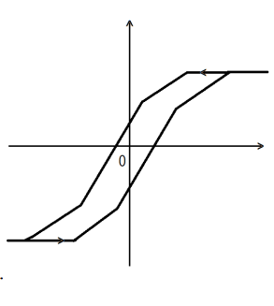

Рис. 1 – Двузначная кусочно-линейная функция

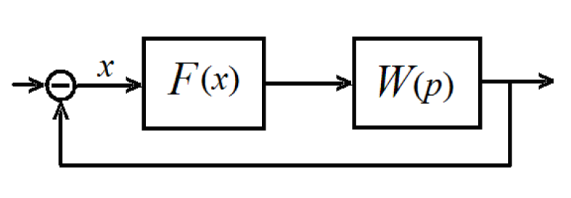

Рис. 2 – Структурная схема

**Подготовка к работе**

Рассмотрим данную двузначную кусочно-линейную функцию:

$$x^{'}>0:$$

$$F(x) =\left\{\begin{aligned}-p_{1}, x<-b; \\ k_{1}x-p_{2}, -b<x<-с; \\ k_{2}x- p_{3}, -c<x<b; \\ k_{1}x+p_{4}, b<x<a; \\ p_{1}, a<x;\end{aligned}\right.$$

$$x^{'}< 0:$$

$$F(x) =\left\{\begin{aligned}-p_{1}, x<-a; \\ k_{1}x-p_{4}, -a<x<-b; \\ k_{2}x+p_{3}, -b<x<с; \\ k_{1}x+p_{2}, с<x<b; \\ p_{1}, b<x;\end{aligned}\right.$$

Рассмотрим входную структурную схему:

$$\left\{\begin{aligned}x^{'}=y \\ y^{'}=-\frac{\left(k*F\left(x\right)+y\right)}{T}\end{aligned}\right.$$

Рассмотрим 6 случаев для данной двузначной кусочно-линейной функции, подставляя в полученную систему дифференциальных уравнений.

$x^{'}>0;x<-b;$

$x^{'}>0;-b< x<-d;$

$x^{'}>0;-d< x<c;$

$x^{'}>0;c< x<a;$

$x^{'}>0;a< x$

$x^{'}<0;x<-a;$

$x^{'}<0;-a< x<-c;$

$x^{'}<0;-c< x<d;$

$x^{'}<0;d< x<b;$

$x^{'}<0;b< x;$

$$x^{'}>0$$

$\frac{dy}{dt}=-\frac{1}{T}\left(-kp_{1}+y\right), x<-b;$

1. $\frac{dy}{dt}= -\frac{1}{T}\left(k\left(k_{1}*x- p_{2}\right)+y\right), -b<x< -d$;
2. $\frac{dy}{dt}= -\frac{1}{T}\left(k\left(k_{2}*x- p_{3}\right)+y\right), -d<x< c$;
3. $\frac{dy}{dt}= -\frac{1}{T}\left(k\left(k_{1}*x+ p_{4}\right)+y\right), с<x< a$;
$\frac{dy}{dt}=-\frac{1}{T}\left(kp_{1}+y\right), a<x;$

$$x^{'}<0$$

$\frac{dy}{dt}=-\frac{1}{T}\left(-kp_{1}+y\right), x<-a;$

4. $\frac{dy}{dt}= -\frac{1}{T}\left(k\left(k_{1}*x- p_{4}\right)+y\right), -a<x< -c$;
5. $\frac{dy}{dt}= -\frac{1}{T}\left(k\left(k_{2}*x+ p_{3}\right)+y\right), -c<x< d$;
6. $\frac{dy}{dt}= -\frac{1}{T}\left(k\left(k_{1}*x+ p_{2}\right)+y\right), d<x< b$;

$\frac{dy}{dt}=-\frac{1}{T}\left(kp_{1}+y\right), b<x;$

В лабораторной работе взяты следующие значения:

$$p_{1}=-9.2, p_{2}=5.2, p_{3}=4, p_{4}=2$$

$$k_{1}=0.8, k_{2}=2$$

$$a=9, b=5, с=1$$

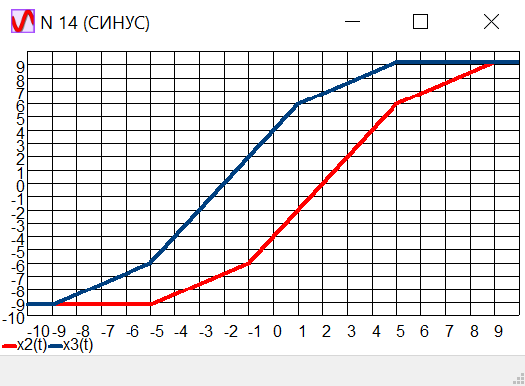

Рис. 3 – Рисунок нелинейности

**Моделирование с помощью программы Sinus**

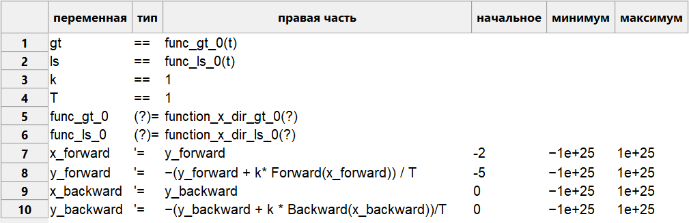

Рис. 4 – Задание уравнений

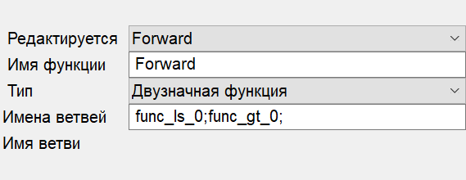

Рис. 5 – Задание двузначной функции для предложенного направления

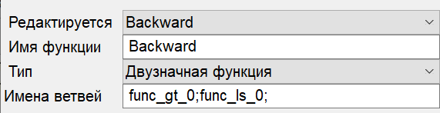

Рис. 6 – Задание двузначной функции для направления обратного предложенному

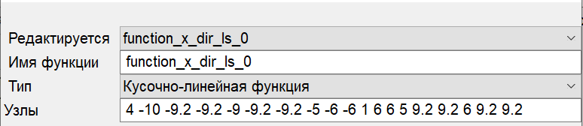

Рис. 7 – Задание кусочно-линейной функции ветвь (х’ <0 – для предложенного направления, x’>0 – для обратного направления)

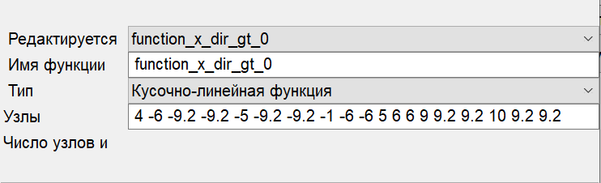

Рис. 8 – Задание кусочно-линейной функции ветвь (х’ <0 – для обратного, x’>0 – направления для предложенного направления)

**Определяем направление методом пробной точки:**

1. (-7, 1) $\frac{dy}{dt}=-\left(-5+1\right)=4>0$
2. (-1, 1) $\frac{dy}{dt}=-\left(2+1\right)=-3<0$
3. (7, 1) $\frac{dy}{dt}=-\left(5+1\right)=-6<0$
4. (7, -1) $\frac{dy}{dt}=-\left(5-1\right)=-4<0$
5. (1, -1) $\frac{dy}{dt}=-\left(-2-1\right)=-3>0$
6. (-7, -1) $\frac{dy}{dt}=-\left(-5-1\right)=6>0$

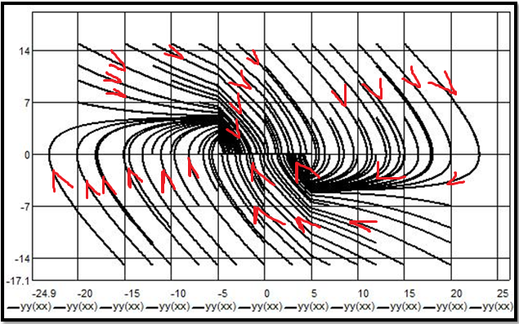

Рис. 12 – Фазовый портрет обратное направление

**Заключение**

В данной лабораторной работе были изучены особенности фазовых портретов кусочно-линейных систем и практически освоены компьютерные способы построения фазовых портретов нелинейных систем путем исследования нелинейной системы 2-го порядка с двузначной кусочно-линейной функцией без входного сигнала.

На начальном этапе были написаны уравнения, описывающие выданную кусочно-линейную функцию. Затем была записана система дифференциальных уравнений для предложенной структурной схемы. Были определены границы областей многолистного фазового портрета. Каждой из областей поставлено в соответствие дифференциальное уравнение.

Затем была задана исходная система дифференциальных уравнений с помощью программы Синус (рис. 3 – рис. 6) и построен фазовый портрет (рис. - 7). Далее была смоделирована система с обратным направлением стрелок (рис. 8 – рис. 11) и построен фазовый портрет (рис. - 12).

Для фазовых портретов было оценено направление движения по фазовой траектории в каждой области методом пробных точек.

По полученному фазовому портрету можно увидеть, что исходная система дифференциальных уравнений с двузначной кусочно-линейной функцией имеет периодический режим работы.